PHÒNG GIÁO DỤC VÀ ĐÀO TẠO HUYỆN PHÚ VANG
TRƯỜNG THCS AN BẰNG VINH AN

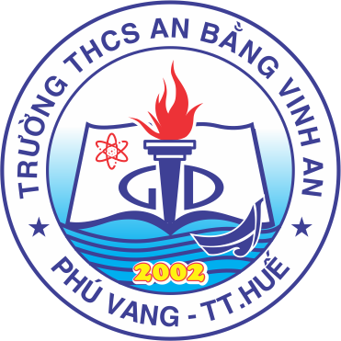

BÁO CÁO THÀNH TÍCH

ĐỀ NGHỊ TẶNG THƯỞNG CHIẾN SĨ THI ĐUA CƠ SỞ

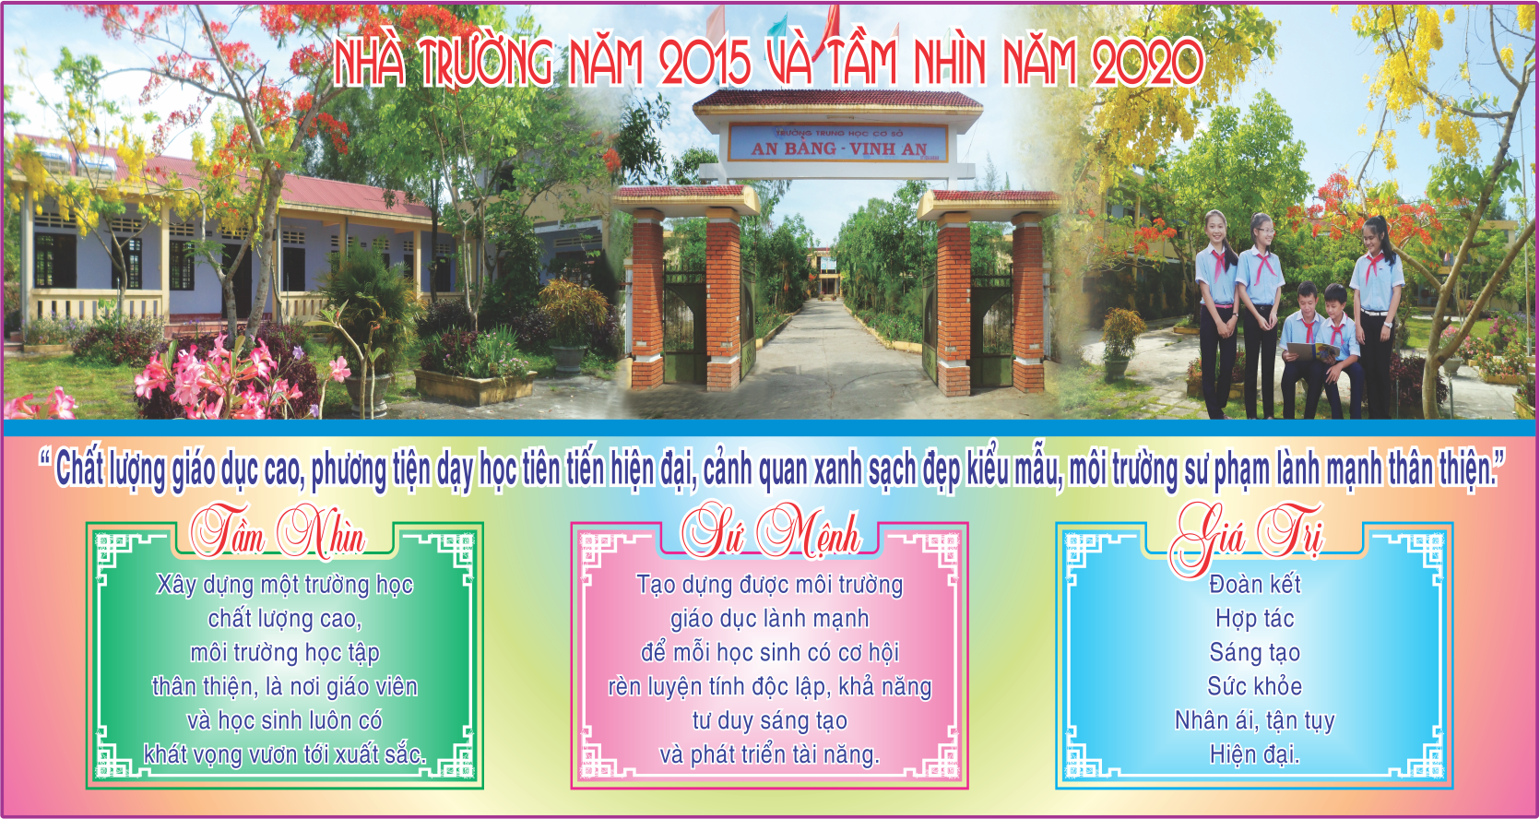

H

Người báo cáo: Đoàn Văn Toản
Phú Vang, ngày 25 tháng 5 năm 2014

